湖南长郡中学2024届高考化学五模试卷
注意事项：
1. 答卷前，考生务必将自己的姓名、准考证号填写在答题卡上。
2. 回答选择题时，选出每小题答案后，用铅笔把答题卡上对应题目的答案标号涂黑，如需改动，用橡皮擦干净后，再 选涂其它答案标号。回答非选择题时，将答案写在答题卡上，写在本试卷上无效。
3. 考试结束后，将本试卷和答题卡一并交回。

一、选择题(每题只有一个选项符合题意)
1、短周期元素W、X、Y、Z原子序数依次增大。甲、乙、丙、丁、戊均由上述二种或三种元素组成，甲为淡黄色固体，
乙和丁均为分子中含有10个电子的二元化合物，有关
物质的转化关系如下图所示。下列说法错误的是
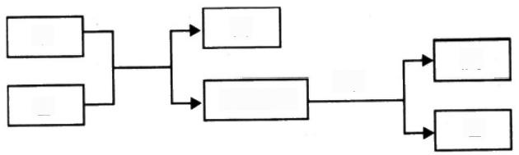
戊 乙

甲 乙
丙

Y的单质
+ 丁
A.W 与 Z 形成的化合物为离子化合物 B. 戊一定为有毒气体
C. 离子半径大小：Y>Z>W D. 相同条件下，乙的沸点高于丁
2、我国自主研发的对二甲苯绿色合成项目取得新进展，其合成过程如图所示。
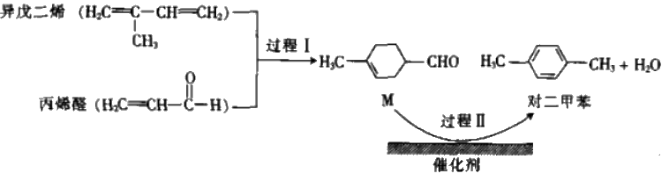
下列说法不正确的是
A. 异戊二烯所有碳原子可能共平面
B. 可用溴水鉴别M 和对二甲苯
C. 对二甲苯的一氯代物有2种
D.M 的某种同分异构体含有苯环且能与钠反应放出氢气
3、从煤焦油中分离出苯的方法是( )
A. 干馏 B. 分馏 C. 分液 D. 萃取
4、在指定条件下，下列各组离子一定能大量共存的是
A. 滴加甲基橙试剂显红色的溶液中：Na+、Fe²+、CI-、NO₃

B. 滴入KSCN显血红色的溶液中：NH、Al²*、NO3、SO3
c. 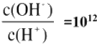的溶液中：NH、K²、Cr、HCO;
D. 由水电离的c(H)=1.0×10¹³mol/L溶液中： K*、Al³ 、SO² 、CH₃COO
5、下列化学原理正确的是( )
A. 沸点： HF>HCI>HBr>HI
B. 一定条件下4NO₂ (g)+O₂ (g) 2N₂O₃ (g)可以自发进行，则△H<0
C. 常温下，CH₃COONa溶液加水，水电离的c(H*)-c(OH)保持不变
D. 标况下， 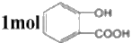分别与足量 Na 和 NaHCO₃ 反应，生成气体的体积比为2:1
6、下列说法不正确的是( )
A.Na-K 合金用作快中子反应堆的导热剂
B.MgO 是一种常用的耐高温材料
C. 亚铁盐是常用的补血药剂
D. 石英坩埚常用来熔融碱
7、古往今来传颂着许多与酒相关的古诗词，其中“葡萄美酒夜光杯，欲饮琵琶马上催”较好地表达了战士出征前开杯畅
饮的豪迈情怀。下列说法错误的是( )
A. 忽略酒精和水之外的其它成分，葡萄酒的度数越高密度越小
B. 古代琵琶的琴弦主要由牛筋制成，牛筋的主要成分是蛋白质
C. 制作夜光杯的鸳鸯玉的主要成分为3MgO-4SiO₂ ·H₂O, 属于氧化物
D. 红葡萄酒密封储存时间越长，质量越好，原因之一是储存过程中生成了有香味的酯
8、 下列表示正确的是( )
A. 中子数为8的氧原子符号： 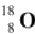
B. 甲基的电子式： 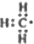
C. 乙醚的结构简式： CH₃OCH₃
D.CO₂ 的比例模型：
9、已知反应：2NO(g)+2H₂(g)=N₂(g)+2H₂O(g) 生成N₂的初始速率与NO、H₂的初始浓度的关系为
V=kc^(NO).c³(H₂),k 是为速率常数。在800℃时测得的相关数据如下表所示。下列说法不正确的是

实验数据 | 初始浓度 |  | 生成N,的初始速率mol/(L · s
实验数据 | c(NO)/mol/L | c(H₂)/mol/L | 生成N,的初始速率mol/(L · s
1 | 2.00×103 | 6.00×10- | 1.92×10-3
2 | 1.00×10- | 6.00×10- | 4.80×10⁴
3 | 2.00×10- | 3.00×10- | 9.60×10
A. 关系式中x=1 、y=2

B.800℃ 时 ，k 的值为8×10⁴
C. 若800℃时，初始浓度c(NO)=c(H₂)=4.00×10³molL, 则生成N₂的初始速率为5.12×10³mol/(L·s)
D. 当其他条件不变时，升高温度，速率常数是将增大
10、用98%浓硫酸配制500mL2mol/L 稀硫酸，下列操作使所配制浓度偏高的是
A. 量取浓硫酸时俯视量筒的刻度线
B. 定容时仰视500mL 容量瓶的刻度线
C. 量取硫酸后洗涤量筒并将洗涤液转入容量瓶
D. 摇匀后滴加蒸馏水至容量瓶刻度线
11、 下列石油的分馏产品中，沸点最低的是( )
A. 汽油 B. 煤油 C. 凡士林 D. 石油气
12、化学与人类生产、生活密切相关，下列叙述中正确的是
A. 泰国银饰和土耳其彩瓷是“一带一路”沿线国家特色产品，其主要成分均为金属材料
B. 利用钠蒸气放电发光的性质制造的高压钠灯，可发出射程远、透雾能力强的黄光
C. 高纤维食物是富含膳食纤维的食物，在人体内都可通过水解反应提供能量
D. 手机外壳上贴的碳纤维外膜是一种新型的有机高分子材料
13、X、Y、Z、W 为四种短周期的主族元素，其中X、Z 同族， Y、Z 同周期，W 与 X、Y 既不同族也不同周期；X 原子最
外层电子数是核外电子层数的3倍； Y 的最高正价与最低负价的代数和为6。下列说法不正确的是( )
A.Y 元素的最高价氧化物对应的水化物的化学式为HYO₄
B. 原子半径由小到大的顺序为W<X<Z
C.X 与 W可以形成 W₂X、W₂X₂两种物质
D.Y 、Z 两元素的气态氢化物中，Z的气态氢化物更稳定。

14、 氮及其化合物的性质是了解工农业生产的重要基础。NA 为阿伏伽德罗常数的值，下列有关说法错误的是
A.22.4L (标准状况)15NH₃ 含有的质子数为10NA
B. 密闭容器中，2mol NO与 1mol O₂充分反应，产物的分子数为2NA
C.13.8g NO₂与足量水反应，转移的电子数为0.2 NA
D. 常温下，1L0.1mol-L-'NH₄NO₃ 溶液中含有的氮原子数为0.2 NA
15、下列实验操作与预期实验目的或所得实验结论一致的是

选项 | 实验操作和现象 | 预期实验目的或结论
A | 用洁净的铂丝蘸取某食盐试样，在酒精灯火焰上灼  烧，火焰显黄色 | 说明该食盐试样不含KIO₃
B | SiO₂ 能与氢氟酸及碱反应 | SiO₂是两性氧化物
C | 向两支盛有KI₃ 的溶液的试管中，分别滴加淀粉溶液  和AgNO₃溶液，前者溶液变蓝，后者有黄色沉淀 | KI₃溶液中存在平衡：I₃ I₂+
D | 室温下向CuCl₂和少量FeCl₃ 的混合溶液中，加入铜  屑，充分搅拌，过滤，得蓝绿色溶液 | 除去杂质FeCl₃得纯净CuCl₂溶液
A.A B.B C.C D.D
16、 将镁铝合金溶于100mL 稀硝酸中，产生1.12LNO 气体(标准状况),向反应后的溶液中加入 NaOH 溶液，产
生沉淀情况如图所示。下列说法不正确的是

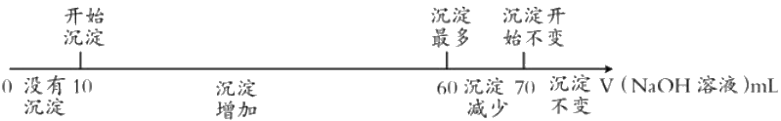
A. 可以求出合金中镁铝的物质的量比为1:1 B. 可以求出硝酸的物质的量浓度
C. 可以求出沉淀的最大质量为3.21 克 D. 氢氧化钠溶液浓度为3mol/L
二、非选择题(本题包括5小题)
17、化合物H 是一种除草剂，可由下列路线合成(部分反应条件略去):

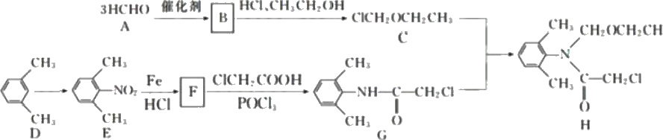

(1)B和 A 具有相同的实验式，分子结构中含一个六元环，核磁共振氢谱显示只有一个峰，则B 的结构简式为
A→B 的反应类型是 。
(2)C 中含氧官能团的名称是 :CICH₂COOH 的名称(系统命名)是
(3)D→E 所需的试剂和条件是 。
(4)F→G 的化学方程式是_ 4
(5)I是 E 的一种同分异构体，具有下列结构特征：①苯环上只有一个取代基；②是某种天然高分子化合物水解的产物。
I 的结构简式是 。
(6)设计由乙醇制 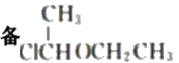的合成路线_ (无机试剂任选)。

18、 美托洛尔可用于治疗各类型高血压及心绞痛，其一种合成路线如下：
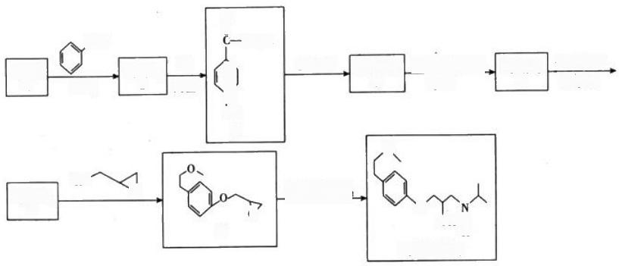
9
CH₂Cl
1)0HrH₂0,△ 2)H*
OH
C
0、

o
`0 OH —
G
H(美托洛尔)
C₂H₄O A

C₄H₂O₂ F
OH

AlCl₃

Cl
H₂NCH(CH山 0⁷
一定条件 CH₃OH
CH₁₀O₂ E
Cl₂
高温
C₁H₄O₂ B
GH₄OCI
D
Zn/HCl
H
已知：CH₂COCH₂R—Za(Hs)HC→CH₂CH₂CH₂R
回答下列问题：
(1)A→B 的反应类型是 B 中官能团的名称为
(2)D→E 第一步的离子方程式为
(3)E→F 的条件为 ,请写出一种该过程生成的副产物的结构简式 _。(已知在此条件下，酚羟基
不能与醇发生反应)。
(4)碳原子上连有4个不同的原子或基团时，该碳称为手性碳。写出G 的结构简式，并用星号(*)标出G 中的手性碳

(5)芳香族化合物I 是 B 的同分异构体， I 能与银氨溶液作用产生银镜，且在苯环上连有两个取代基，则I 同分异构体的
数目为 种。
HO
(6) (J) 是一种药物中间体，参照上述合成路线，请设计以甲苯和苯酚为原料制备J 的合成路线
(无机试剂任选)。

19、有“退热冰”之称的乙酰苯胺具有退热镇痛作用，是较早使用的解热镇痛药，纯乙酰苯胺是一种白色有光泽片状结 晶，不仅本身是重要的药物，而且是磺胺类药物的原料，可用作止痛剂、退热剂、防腐剂和染料中间体。实验室用苯
胺与乙酸合成乙酰苯胺的反应和实验装置如图(夹持及加热装置略):

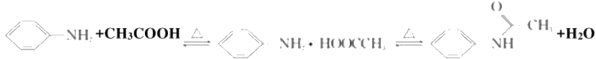

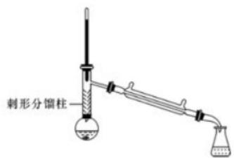
注：①苯胺与乙酸的反应速率较慢，且反应是可逆的。
②苯胺易氧化，加入少量锌粉，防止苯胺在反应过程中氧化。
③刺形分馏柱的作用相当于二次蒸馏，用于沸点差别不太大的混合物的分离。
可能用到的有关性质如下：(密度单位为 g/cm³)

名称 | 相对分  子质量 | 性状 | 密度  /gcm³ | 熔点/℃ | 沸点/ | 溶解度
 |  |  |  |  |  | g/100g水 | g/100g乙醇
苯胺 | 93.12 | 棕黄色油  状液体 | 1.02 | -6.3 | 184 | 微溶 | 00
冰醋酸 | 60.052 | 无色透明  液体 | 1.05 | 16.6 | 117.9 | 0 | o
乙酰苯  胺 | 135.16 | 无色片状  晶体 | 1.21 | 155~156 | 280~290 | 温度高，  溶解度大 | 较水中大
合成步骤：
在 5 0mL圆底烧瓶中加入10mL新蒸馏过的苯胺和15mL冰乙酸(过量)及少许锌粉(约0.1g)。用刺形分馏柱组装好分馏 装置，小火加热10min 后再升高加热温度，使蒸气温度在一定范围内浮动1小时。在搅拌下趁热快速将反应物以细流 倒入100mL 冷水中冷却。待乙酰苯胺晶体完全析出时，用布氏漏斗抽气过滤，洗涤，以除去残留酸液，抽干，即得粗
乙酰苯胺。

分离提纯：
将粗乙酰苯胺溶于300mL 热水中，加热至沸腾。放置数分钟后，加入约0.5g 粉未状活性炭，用玻璃棒搅拌并煮沸10min,
然后进行热过滤，结晶，抽滤，晾干，称量并计算产率。
(1)由于冰醋酸具有强烈刺激性，实验中要在__内取用，加入过量冰醋酸的目的是_。
(2)反应开始时要小火加热10min是 为 了 。
(3)实验中使用刺形分馏柱能较好地提高乙酰苯胺产率，试从化学平衡的角度分析其原因： __。
(4)反应中加热方式可采用__ (填“水浴”“油浴”或”直接加热”),蒸气温度的最佳范围是__ (填字母代号)。
a.100~105℃ b.117.9~184℃ c.280~290℃
(5)判断反应基本完全的现象是_,洗涤乙酰苯胺粗品最合适的试剂是 (填字母代号)。
a. 用少量热水洗 b. 用少量冷水洗
c. 先用冷水洗，再用热水洗 d. 用酒精洗
(6)分离提纯乙酰苯胺时，在加入活性炭脱色前需放置数分钟，使热溶液稍冷却，其目的是_,若加入过多的活性炭，
使乙酰苯胺的产率__(填“偏大”“偏小”或“无影响”)。
(7)该实验最终得到纯品7.36g, 则乙酰苯胺的产率是_%(结果保留一位小数)。

20、 食盐中含有一定量的镁、铁等杂质，加碘盐可能含有 K+、IO₃ 、I、Mg²*. 加碘盐中碘的损失主要是由于杂质、
水分、空气中的氧气以及光照、受热引起的。
已 知 ：IOs+5I+6H*→3I₂+3H₂O,2Fe³*+2I→2Fe²⁴+I₂,KI+I≠KI;; 氧化性： IOg>Fe*>I₂。
(1)学生甲对某加碘盐进行如下实验，以确定该加碘盐中碘元素的存在形式。取一定量加碘盐，用适量蒸馏水溶解， 并加稀盐酸酸化，将所得溶液分为3份。第一份试液中滴加 KSCN 溶液后显红色；第二份试液中加足量 KI 固体， 溶液显淡黄色，加入 CCl, 下层溶液显紫红色；第三份试液中加入适量 KIO₃ 固体后，滴加淀粉试剂，溶液不变色。
①第一份试液中，加 KSCN 溶液显红色，该红色物质是 (用化学式表示)。
②第二份试液中“加入 CCl₄”的实验操作名称为 ,CCl₄ 中显紫红色的物质是 (用化学式表示)。
③根据这三次实验，学生甲得出以下结论：
在加碘盐中，除了 Na+、CF以外， 一定存在的离子是 ,可能存在的离子是 ,一定不存在的离子是 _。
由此可确定，该加碘盐中碘元素是 价(填化合价)的碘。
(2)将 I₂ 溶于 KI 溶液，在低温条件下，可制得 KI₃·H₂O. 该物质作为食盐加碘剂是否合适? (填“是”或“否”),
并说明理由
(3)已知： I₂+2S₂O₃²→2I+S₄O₆². 学生乙用上述反应方程式测定食用精制盐的碘含量(假设不含Fe³), 其步骤为：
a. 准确称取 wg 食盐，加适量蒸馏水使其完全溶解；
b. 用稀硫酸酸化所得溶液，加入足量 KI 溶液，使 KIO₃ 与 KI 反应完全；
c. 以淀粉溶液为指示剂，逐滴加入物质的量浓度为2.0×10²mol/L 的 Na₂S₂O₃ 溶液10.0mL, 恰好反应完全。

根据以上实验，学生乙所测精制盐的碘含量(以 I 元素计)是 mg/kg ( 以 含 w 的代数式表示)。

21 、CH₃OCH₃ 是绿色能源，也是化工原料。
(1)已知几种共价键的键能数据如下：

化学键 | H—H | C—0 | C=0 | H—0 | C—H
E/(kJ·mol- | 436 | E₂ | E₁ | 465 | 413
用CO 和 H₂ 合 成CH₃OH;CO(g)+2H₂(g)=CH₃OH(g)△H=-99 kJ.mol¹。根据上述信息，表格中
E₁-E₂= kJ·moll。
(2)在恒容密闭容器中充入2molCH₃OH(g), 发生反应2CH₃OH(g)=CH₃OCH₃(g)+H₂O(g)△H, 测得CH₃OH 平衡
转化率与温度的关系如图所示。

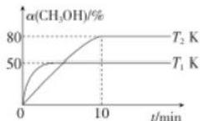

①△H 0(填“>”“<”或“=”),判断依据是 。
②T₂K 下，平衡常数 K=. _。
(3)在T₁K 下，CO 和 CH₄ 混合气体发生反应： CO(g)+CH₄ (g) CH₃CHO(g)△H<0, 反应速率 v=vE-V道=k正
c(CO)·c(CH₄)-k 建c(CH₃CHO),k 正、k 建分别为正、逆反应速率常数。达到平衡后，若加入高效催化剂， 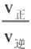将
(填“增大”“减小”或“不变”,下同);若升温， 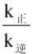将 。
(4)在T₂K 下，在2L 真空容器中充入1molCH₃OCH₃(g), 发生反应：CH₃OCH₃(g) CH₄(g)+H₂(g)+CO(g) 。 在 不
同时间测定容器内的总压数据如下表所示：

t/min | 0 | 5 | 10 | 15 | 20
Pa/kPa | 50.0 | 55.0 | 65.0 | 83.2 | 103.8 | 125.0

在该温度下， CH₃OCH₃ 的平衡转化率为
(5)科研人员电解酸化的CO₂ 制 备CH₃OCH₃, 装置如图所示。
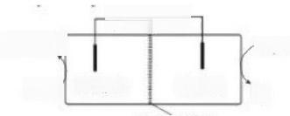
-光伏电池-
CHOCHʃ
co;1 稀硫酸 稀硫酸
质子交换膜
-H₂0

O₂

阴极的电极反应式为

参考答案

一、选择题(每题只有一个选项符合题意)
1、B
【解题分析】
短周期元素W、X、Y、Z原子序数依次增大。甲、乙、丙、丁、戊均由上述二种或三种元素组成，甲为淡黄色固体，则 甲为过氧化钠，乙和丁均为分子中含有10个电子的二元化合物，根据转化变系可知乙为水，Y 的单质为氧气，丙为氢 氧化钠，若丁为氮气，则戊为一氧化氮；若丁为甲烷，则戊为二氧化碳，故W、X、Y、Z分别为H、C( 或N) 、0 、Na,
据此分析。
【题目详解】
短周期元素W、X、Y、Z原子序数依次增大。甲、乙、丙、丁、戊均由上述二种或三种元素组成，甲为淡黄色固体，则 甲为过氧化钠，乙和丁均为分子中含有10个电子的二元化合物，根据转化变系可知乙为水，Y的单质为氧气，丙为氢 氧化钠，若丁为氮气，则戊为一氧化氮；若丁为甲烷，则戊为二氧化碳，故W、X、Y、Z分别为H、C( 或N) 、0 、Na。
A.W与 Z形成的化合物NaH为离子化合物，选项A正确；
B. 戊为一氧化氮或二氧化碳，不一定为有毒气体，选项B 错误；
C.W 离子比其他二者少一个电子层，半径最小，Y 、Z离子具有相同电子层结构，核电荷数越大半径越小，故离子半
径大小：Y>Z>W,选项C 正确；
D. 相同条件下，乙为水常温下为液态，其的沸点高于丁(氨气或甲烷),选项D 正确。
答案选 B。

2、D
【解题分析】

A. 异戊二烯中2个碳碳双键所确定的平面重合时，所有碳原子共平面， A正确；
B.M中含有碳碳双键可使溴水褪色，对二甲苯与溴水可发生萃取，使溶液分层，有机层显橙红色，可用溴水鉴别， B
正确；

C. 对二甲苯的一氯代物有氯原子在苯环上1种，在甲基上1种，合计2种， C正确；

D.M的分子式为CH₂O, 某种同分异构体含有苯环，则剩余基团为CH-, 无此基团， D错误；

以上内容仅为本文档的试下载部分，为可阅读页数的一半内容。如要下载或阅读全文，请访问：https://d.book118.com/928054064102006042

